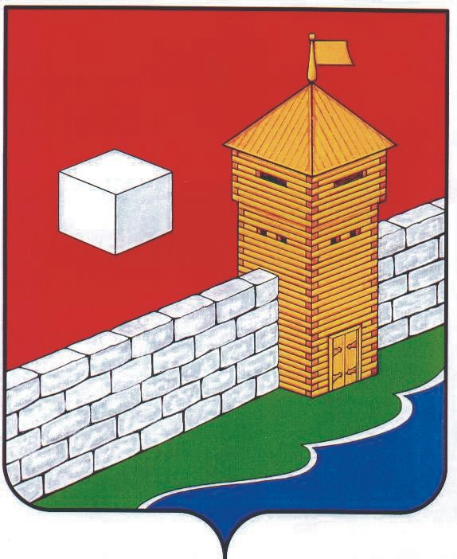

УПФР в Еткульском районе

Челябинской области

**2-12-42, www.admetkul.ru**

**Два месяца есть у федеральных льготников на то, чтобы решить: получать соцпакет или деньги в 2014 году**

До 1 октября каждый южноуральский федеральный льготник, а их в Еткульском районе проживает 2310 человек, должен сделать выбор: получать набор социальных услуг в 2014 году в натуральной форме или отказаться от него в пользу денежной компенсации.

Тем, кто уже ранее сделал такой выбор и не изменил своего решения на следующий год, обращаться в Пенсионный фонд не нужно. Если же федеральный льготник изменил решение или право на получение соцпакета у него впервые появилось после 1 октября 2012 года, необходимо до 1 октября написать заявление в управление Пенсионного фонда по месту жительства.

Отметим, что стоимость набора социальных услуг ежегодно индексируется государством. В 2013 году его величина составляет 839,65 руб. в месяц, из них:

* 646,71 руб. – обеспечение по рецептам врача необходимыми лекарственными препаратами, изделиями медицинского назначения, а также специализированными продуктами лечебного питания для детей-инвалидов;
* 100,05 руб. – предоставление при наличии медицинских показаний путевки на санаторно-курортное лечение;
* 92,89 руб. – бесплатный проезд на пригородном железнодорожном транспорте, а также на междугородном транспорте к месту лечения и обратно.

Любую из этих частей федеральный льготник может получать в натуральном виде или в денежном выражении.

25.07.2013